Снова в школу!

Кажется, не успели мы еще толком отдохнуть от школы, как на горизонте снова виднеется сентябрь. Впереди – насыщенный учебный год, а это значит, что вашему ребенку, как никогда, нужна будет ваша помощь и поддержка. Но, кроме Вас, очень хорошую поддержку ему оказывает правильно подобранный школьный ранец. Ведь это его спутник на предстоящий год, поэтому к выбору ранца стоит подойти ответственно.
Основные критерии правильно подобранного школьного ранца:
- широкие, регулируемые по длине, ремни с амортизирующими прокладками;
- жесткая недеформируемая спинка;
- на ранце должна присутствовать фурнитура со светоотражающими элементами на передних, боковых поверхностях и верхнем клапане;
- ранец должен изготовляться из материалов контрастных цветов;
- вес ранца не должен превышать: для учащихся начальных классов – 700 г, для учащихся средних и старших классов – 1000 г;
- вес ежедневного комплекта учебников и письменных принадлежностей не должен превышать: для учащихся 1-2 классов – 1,5 кг; 3-4 классов – 2 кг; 5-6 классов – 2,5 кг; 7-8 классов – 3,5 кг; 9-11 классов – 4 кг.
В целях профилактики нарушения осанки обучающихся начальных классов, рекомендуется иметь два комплекта учебников: один – для использования на уроках в школе, второй – для подготовки домашних заданий.
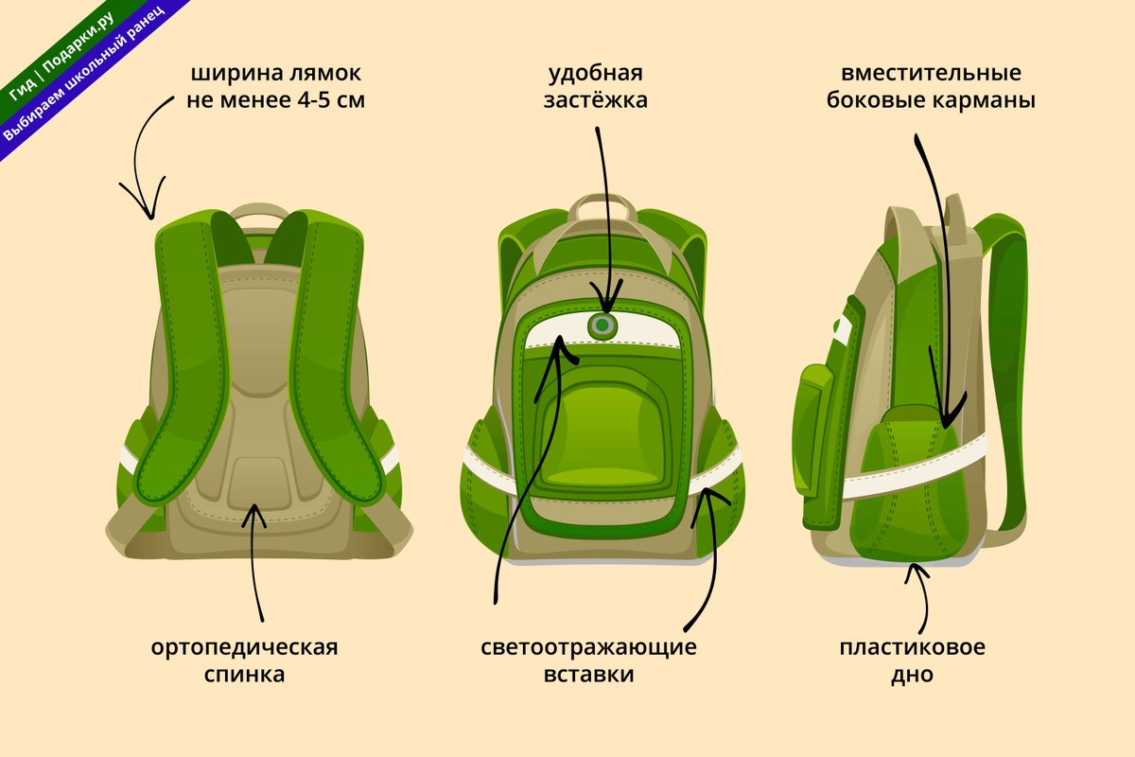

Врач ОЭУВиО Филиала ФБУЗ «Центр гигиены и эпидемиологии в Свердловской области в Чкаловском районе города Екатеринбурга, в городе Полевской и Сысертском районе» | Ю.Е. Ходакова
Согласовано:
И.о. главного государственного санитарного врача в Чкаловском районе города Екатеринбурга, в городе Полевской и в Сысертском районе, и.о. начальника Территориального отдела Управления Роспотребнадзора по Свердловской области в Чкаловском районе города Екатеринбурга, в городе Полевской и в Сысертском районе | Н.В. Шатова

